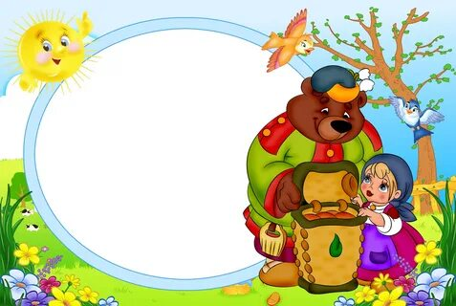
Консультация для родителей "Воспитание сказкой"
Очень часто родители жалуются на плохое поведение своих малышей. И в детском садике на него жалуются и дома вредничает. Что же делать? Лишить любимых мультиков или сладостей или поговорить о том, как нужно себя вести? А может просто почитать ребенку сказку.
С древних времен сказкой воспитывали подрастающее поколение. Через нее детям передавался опыт, традиции, моральные нормы. От героев сказок ребенок узнает, как нужно себя вести, как правильно поступить в той или иной ситуации и это более действенный метод, чем нравоучительные разговоры.
Для того чтобы сказка имела свой воспитательный эффект нужно правильно ее подобрать. Сказка должна соответствовать возрасту ребенка. С раннего возраста начинается подготовительный этап. Малышам читают потешки, прибаутки, поют колыбельные. С 2-3 летнего возраста начинают знакомить с короткими сказками. Хорошо зарекомендовали себя классические русские народные сказки «Репка», «Теремок», «Курочка Ряба». Детям нравятся повторяющиеся действия в сказках, ребенок лучше ориентируется в повествовании. Малышам важно подбирать книги с красочными иллюстрациями. Зрительные образы также способствуют запоминанию. Можно разыграть сказку и при помощи кукол.
Чем меньше ребенок, тем больше ему нравятся сказки о животных. Он слушает их с удовольствием. Мир людей для него еще сложен для понимания. В нем много правил и запретов. С 3-х летнего возраста можно читать сказки, в которых повествуется о добре и справедливости, о взаимовыручке.
Дело в том, что в 3 года ребенок переживает кризис трехлетнего возраста. Он начинает осознавать себя как личность, в его лексиконе появляется слово «Я» Поэтому лучше подбирать сказки, где пол главного героя совпадает с полом ребенка и где он может себя соотносить с главным героем. Герой сказки должен быть примером для малыша. Сказки подбирать нужно такие, где четко видно хорошее и плохое, черное и белое. Ему еще трудно различать полутона.
А вот старшим дошкольникам можно предлагать сказки, где такие полутона присутствуют.
Сказка помогает ребенку осознать, что не бывает в полной мере хороших людей (и положительные герои ошибаются) и плохих (Баба Яга то же может помогать героям).
Но для того, что бы ребенок начал понимать такие тонкости, прежде все-таки он должен четко усвоить такие понятия, как, что такое хорошо и что такое плохо.
Ставя себя на место героя, ребенок лучше понимает духовные и нравственные ценности своей культуры.
Но очень важно, перед тем как читать ребенку сказку, что бы взрослый сам поразмышлял над ней, понял, в чем ее смысл, урок и правильно преподнес ее ребенку.
У русского народа множество сказок. Ведь они отражение нашей истории. А у русского народа издревле была мечта о «легком хлебе». Поэтому и сказки есть разные и о плутовстве и хитрости и обмане. Когда у ребенка только начинается формироваться нравственная культура, лучше избегать таких сказок.
Воспитание сказкой тогда принесет свои плоды, когда она будет правильно подобрана и правильно преподнесена. После прочтения сказки нужно немного обсудить ее с ребенком. Послушать, как ее понял ребенок, какие он сделает выводы.
Очень интересно придумывать сказку самим, вместе с ребенком, можно даже предложить, что главный герой этой сказки будет сам ребенок. Если ребенок очень переживает от грустной концовки, то можно предложить ему придумать счастливый конец сказки.
Читая сказки, взрослые и малыши становятся ближе друг к другу. Вместе сопереживают героям, вместе веселятся над шутками.. И прежде, чем читать ребенку очередную лекцию о хорошем поведении, лучше посадить ребенка на колени и «Жил- был….
